新 书 推 荐

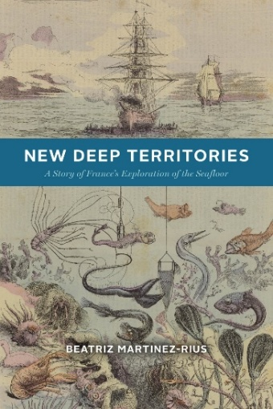
中文书名：《海底拓荒：法国深海探索的百年征程》
英文书名：NEW DEEP TERRITORIES: A Story of France’s Exploration of the Seafloor
作 者：Beatriz Martinez-Rius
出 版 社：University of Chicago Press
代理公司：ANA/Jessica Wu
页 数：272页
出版时间：2026年2月
代理地区：中国大陆、台湾
审读资料：电子稿
类 型：科普

内容简介：

讲述冷战期间，科学、技术和地缘政治野心的相互作用如何让法国将海底融入其领土之中。

在海洋表面之下，有一块对人类社会来说与陆地及其上方的空域同样重要的领土：海底。我们的日常生活与海底及其中的资源有着千丝万缕的联系：从全球电信基础设施到海上石油和天然气开采，再到其中蕴藏的战略矿产。

通过研究法国，一个水下领土比其水面之上的领土大17倍的国家，《海底拓荒》解释了海底是如何在二十世纪下半叶成为国家领土的一部分。比阿特丽斯·马丁内斯（Beatriz Martinez-Rius）追溯了该国海底勘探的进展以及从第一次世界大战结束到20世纪70年代末推动海底勘探的动机演变。在20世纪60年代初，海底取代了殖民地，成为了自然资源的来源。法国政府、石油公司等企业和科学家都构想了海底的未来用途，这些不断涌现的愿景推动了构建海底领土的技术、工艺和科学进展。政府和相关行业在技术科学方面展开了大规模投资，以未来运用海底的资源（包括石油、天然气和矿产），而这远远早于开采这些资源在技术上可行、经济上可行和法律上被许可的时间。他们设想的未来并没有到来，但他们的投资使人们对海洋地壳有了前所未有的了解。时至今日，各国政府、国际组织和私营企业又一次将注意力转向了海底。

作者简介：

比阿特丽斯·马丁内斯（Beatriz Martinez-Rius），日本海洋地球科学技术厅博士后研究员。

媒体评价：

“比阿特丽斯·马丁内斯的这部作品仔细考察了法国的海洋勘探史，对于研究现代科学中政治、学术和商业利益关系的人来说，本书是一部必读书。这本书对海洋环境史和更广泛的现代科学史都做出了惊人的贡献；精彩、论证充分、文笔优美，是对现有文献的的有力补充。”
——萨曼莎·穆卡（Samantha Muka），著有《玻璃下的海洋：水箱制造与海洋科学》（Oceans under Glass: Tank Craft and the Sciences of the Sea）

“《海底拓荒》是一部专业且深入的法国科学海洋探索史，它将海底放入了地球上领土构成的历史和心理拼图中。比阿特丽斯·马丁内斯揭示了法国海洋野心的形成过程，法国声称拥有世界上最大的领海面积，这不仅是出于对海底石油和资源的追求，也是在后殖民世界重振法国民族认同和恢复法国在国际舞台上的辉煌的决心。”
——泰勒·普里斯特（Tyler Priest），著有《海上石油王国：美国向海洋的能源扩张》（Offshore Oildom: America’s Energy Expansion into the Ocean）

“不到600万年前，直布罗陀海峡的关闭使地中海变成了一片沙漠。在这项开创性的研究中，比阿特丽斯·马丁内斯追溯了20世纪的科学家如何探索海底，发现海底隐藏的资源，并重建了海底形成的过程。通过将科学、技术、环境和权力的历史联系起来，这本书揭示了后殖民土地掠夺的一个关键但被忽视的方面：将海洋转变为领土的看似矛盾的项目。”
——利诺·坎鲁比（Lino Camprubi），著有《工程师与佛朗哥政权的形成》（Engineers and the Making of the Francoist Regime）

《海底拓荒：法国深海探索的百年征程》

前言：海洋深处
缩略语表
引言：从海底看世界
第一章：深海的峡谷：从陆地到海洋的地质学
第二章：落后？水下地缘政治与地球物理学
第三章：法国的新经济前沿
第四章：三维领土：北大西洋的科学和工业
第五章：深渊中的联盟和隐藏的矿物
第六章：海底盐层之下的故事：地中海水下钻探
尾声
致谢
备注
参考文献
索引

感谢您的阅读！
请将反馈信息发至：版权负责人
Email：Rights@nurnberg.com.cn
安德鲁·纳伯格联合国际有限公司北京代表处
北京市海淀区中关村大街甲59号中国人民大学文化大厦1705室, 邮编：100872
电话：010-82504106, 传真：010-82504200
公司网址：http://www.nurnberg.com.cn
书目下载：http://www.nurnberg.com.cn/booklist_zh/list.aspx
书讯浏览：http://www.nurnberg.com.cn/book/book.aspx
视频推荐：http://www.nurnberg.com.cn/video/video.aspx
豆瓣小站：http://site.douban.com/110577/
新浪微博：安德鲁纳伯格公司的微博_微博 (weibo.com)
微信订阅号：ANABJ2002


